Årets 2025 Våffelcafé på Bruksgården i Skillingmark
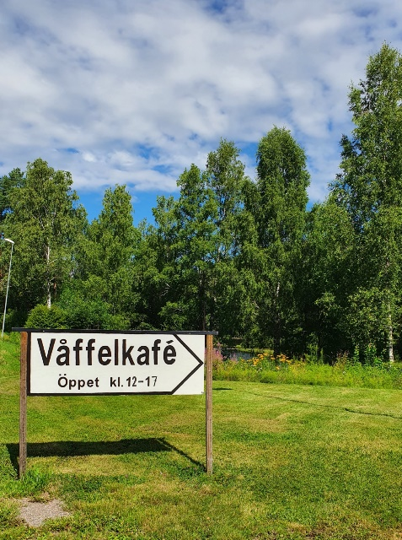
I år är vi första på caféet, starten går på midsommardagen 21/6 och avslut på fredag 27/6.
Hoppas arbetslusten är på topp och boka in veckan. Det går att välja på halv eller heldag, helst flera!
Vi behöver vinster till vårt lotteri, så leta och kolla med släktingar och vänner kanske något affär eller företag som vill skänka.
Senast 31/5 vill Gunilla, Bodil och Monica ha vinsterna.

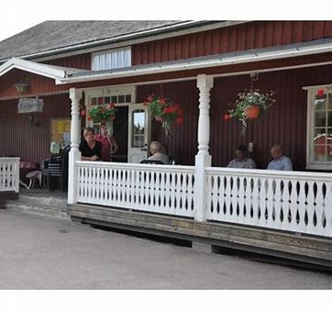
Då så det var väl allt, nej inte riktigt! Ni vet ju vad belöningen är, julbord och någon trevlig underhållning! Så ställ upp!!

